PLAN PLOČE:
Pravilna prehrana i prehrambene navike

Čovjek ima redovitu potrebu za hranom.
Hrana su sve namirnice koje čovjek upotrebljava u prehrani.
Hrana može biti biljnog i životinjskog podrijetla.
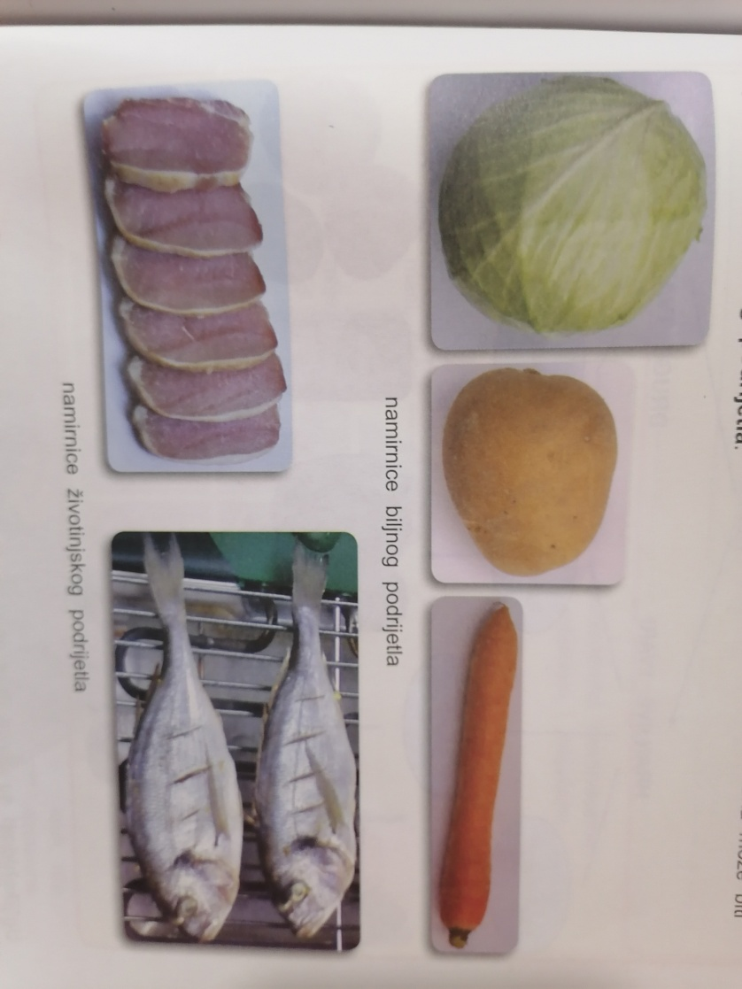

Hrana daje energiju za rad i štiti tijelo od bolesti.
Hrana se sastoji od hranjivih tvari.
To su: ugljikohidrati, masti i bjelančevine.
Organizmu su još potrebni voda, minerali i vitamini.

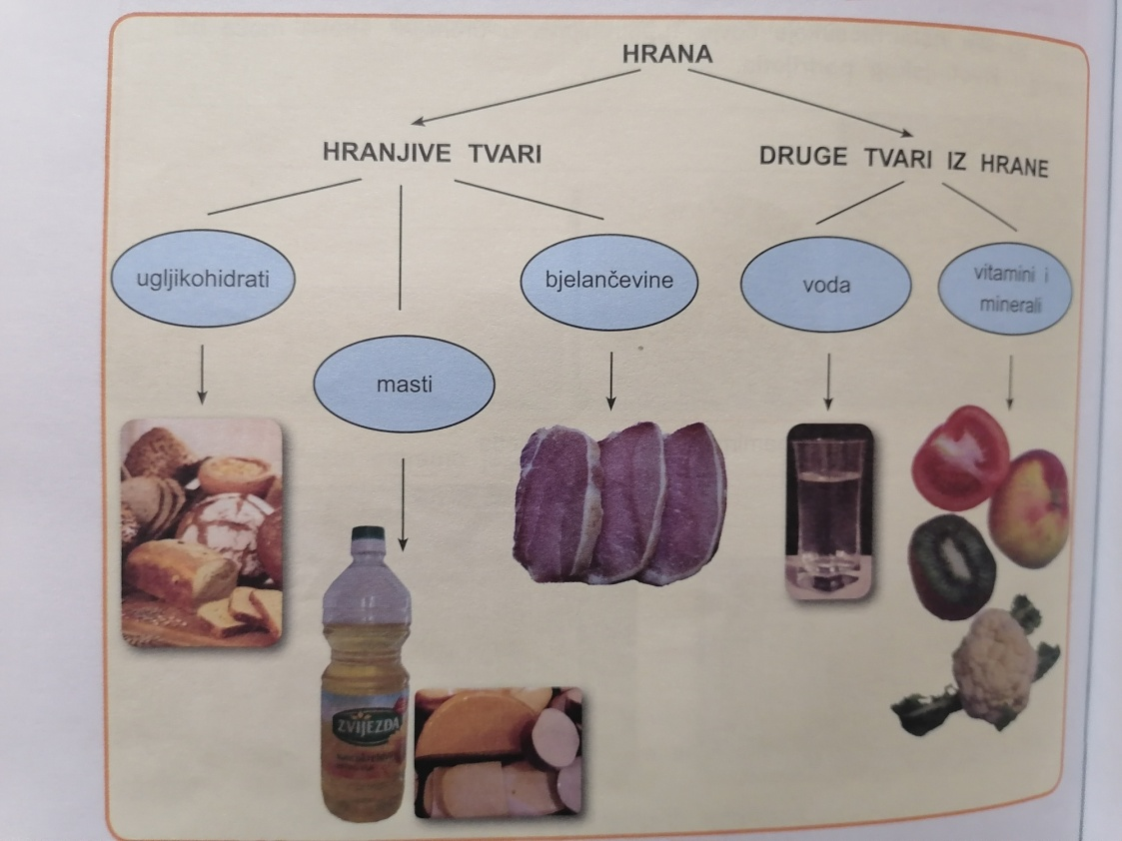

Pravilna prehrana znači uzimanje obroka s raznovrsnim namirnicama.
To su: žitarice, povrće, voće, riba, meso, mlijeko i mliječni proizvodi.
Sol, masti, ulja i šećer treba uzimati u manjim količinama.
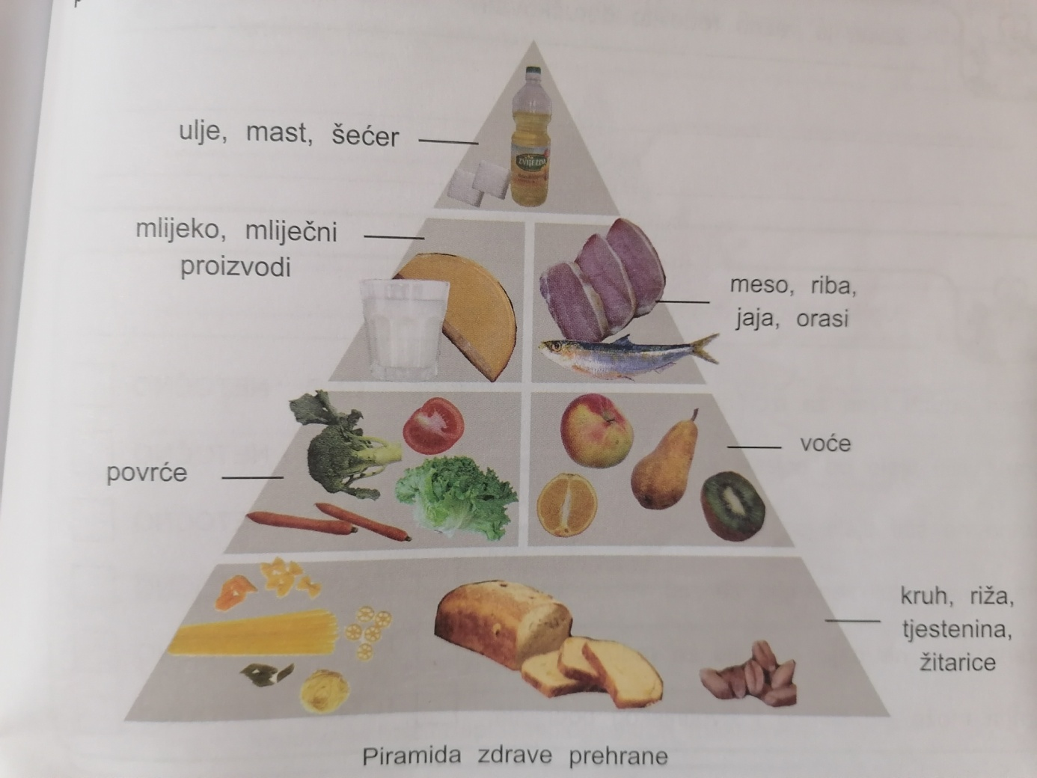

Treba jesti umjereno, u malim obrocima, pet puta na dan.

Odgovori na pitanja!

